Министерство образования Республики Беларусь

Учреждение образования

«Белорусский государственный технологический университет»

Кафедра информационных систем и технологий

Отчет по лабораторной работе:

«Классификация затрат рабочего времени. Фотография рабочего дня»

Выполнил:
студент 4 курса 1 группы ФИТ
Парибок И.А.

Минск 2023
Подразделение: ________________ Дата наблюдения: 12.09.2023

КАРТА

фотографии рабочего дня № 42

Ф.И.О. Парибок Илья Александрович

Специальность инженер-программист

Профессия ____1-40 05 01, инженер-программист___

(код, наименование)
Наименование основной работы: Разработка ПО

Организация рабочего места
(характеристика рабочего места)
Стол, офисное кресло, компьютер, принтер.

№ | Наименование работы | Код работы | Время окончания наблюдения,  ч. мин | Продолжительность  мин | Примечание
1 | Начало рабочего дня | Т п-з | 9:00 | 0
2 | Получение задания, разговор с менеджером | Т оп | 9:10 | 10
3 | Включение компьютера, вход в систему | Т п-з | 9:12 | 2
4 | Обдумывание задачи, поиск путей решения | Т оп | 9:32 | 20
5 | Общение с коллегами по нерабочим вопросам | П нтд | 9:35 | 3
6 | Изучение информации, чтение инструкций | Т оп | 10:25 | 50
7 | Время на соц. сети, чаепитие | П нтд | 10:30 | 5
8 | Написание кода | Т оп | 12:00 | 90
9 | Обед | П отл | 13:00 | 60
10 | Написание кода | Т оп | 14:05 | 65
11 | Тестирование, поиск ошибок | Т оп | 15:15 | 70
12 | Планерка | Т оп | 15:30 | 15
13 | Чтение писем, задач в трекере | Т оп | 15:44 | 14
14 | Написание кода | Т оп | 17:50 | 126
15 | Выключение компьютера | Т п-з | 17:55 | 5
16 | Уборка рабочего места. Уход с работы. | Т п-з | 17:55 | 0

ИТОГО: _______535__________

В том числе:
1. Подготовительно-заключительное время, Т п-з _______7____________
2. Время обслуживания рабочего места, Т орг ____________________
3. Оперативное время, Т оп _______460__________
4. Время перерывов в работе, зависящих от предприятия, П пер пр: ____________________
- технически неизбежные потери, Птнп ____________________
- неудовлетворительная организация производства, Попп ____________________
5. Время перерывов в работе, зависящих от работника, П пер р: ____________________
- перерывы на отдых и личные надобности, Потл ____________________
- нарушение трудовой дисциплины, Пнтд _______8____________

_____________________________________ ________________ ___________________
(должность руководителя подразделения) (подпись) (Ф.И.О.)

_____________________________________ ________________ ___________________
(должность исполнителя) (подпись) (Ф.И.О.)

Коэффициент использования рабочего времени:
Ки = Топ/Тсм (1.1)
Ки= 460/535 =0,859

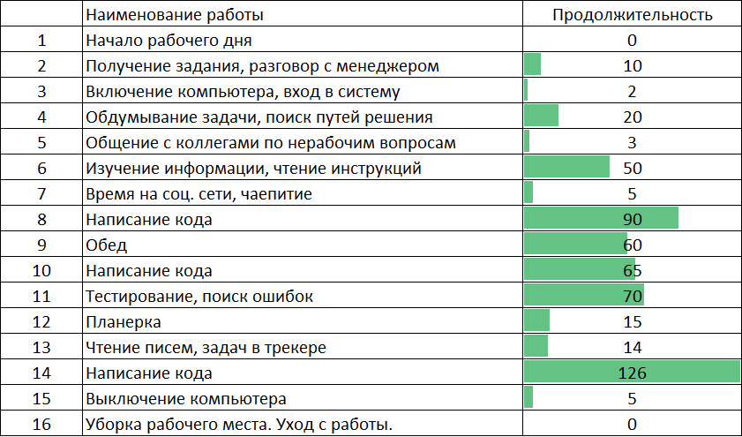
Рисунок 1.1 – Сводка одноимённых затрат
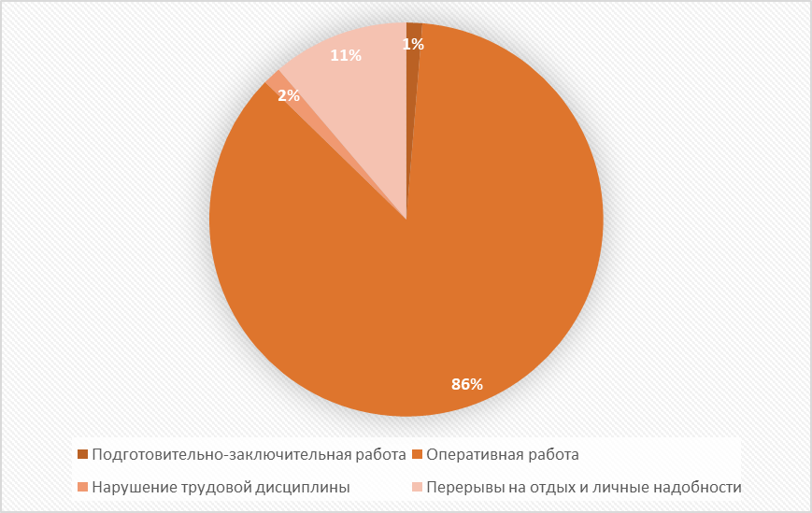
Рисунок 1.2- Структура рабочего времени
Вывод: Анализируя фотографию рабочего дня программиста, были проведены следующие расчеты и получены следующие выводы. Общая продолжительность рабочего времени составила 535 минут, с учетом 60-минутного обеденного перерыва. Фактический баланс рабочего времени определяет, сколько времени работник тратит на выполнение своих обязанностей в процентном соотношении. Расчет показал, что коэффициент использования рабочего времени составляет 85,9%. Это свидетельствует о том, что программист проводит большую часть времени, занимаясь работой, однако время, потраченное на разговоры по нерабочим вопросам, негативно сказывается на этом показателе, а также на рабочих показателях программиста. Тем не менее, основываясь на диаграмме структуры рабочего времени и фактическом балансе, можно сделать вывод, что сотрудник выполняет свои обязанности добросовестно и в настоящий момент не требуется вносить какие-либо улучшения.

